
Литература для чтения с детьми
4 – 5 лет дома
Русские сказки:
- «У страха глаза велики», обр. М. Серовой
- «Лиса и козел», обр. О. Капицы
- «Про Иванушку-дурачка», обр. М. Горького
- «Лиса-лапотница», обр. В. Даля
- «Жихарка», обр. И. Карнауховой
Сказки народов мира:
- «Красная шапочка», из сказок Ш. Перро
- «Бременские музыканты», братья Гримм
- «Три поросенка», пер. с англ. С. Михалкова
Литературные сказки:
- К. Чуковский «Тараканище», «Телефон»
- Н. Носов. «Приключения Незнайки и его друзей», «Заплатка»
- В. Осеева «Волшебная иголочка»
- Д. Самойлов «У слоненка день рождения»
- В. Бианки «Первая охота», «Подкидыш»
- Р. Сеф «Сказка о кругленьких и длинненьких человечках»
Произведения поэтов и писателей России:
- С. Маршак «Вот какой рассеянный», «Багаж»
- Е. Баратынский. «Весна, весна» (в сокр.)
- Ю. Мокриц «Дом гнома, гном — дома!»
- Д. Хармс «Очень страшная история»
- С. Воронин «Воинственный Жако»
- К. Ушинский «Бодливая корова»
Читайте детям книги
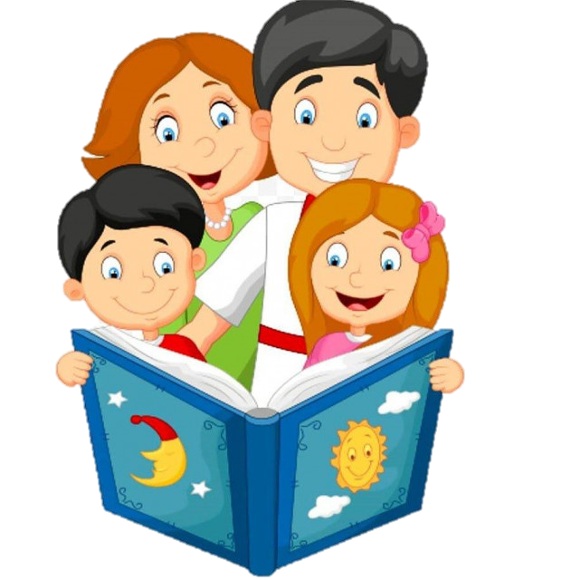

МБДОУ детский сад №547

(памятка для родителей)

Составитель:
Горбунова Александра
Сергеевна

г. Екатеринбург

«Чтение в детские годы – это прежде всего воспитание сердца,
прикосновение человеческого благородства к сокровенным уголкам
детской души». В. Сухомлинский.

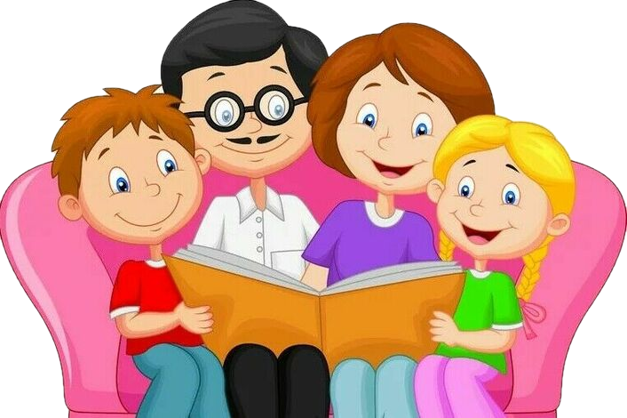

Удачи, успехов и удовольствия Вам,
родители, в совместной деятельности
с ребёнком!
Помните: ребенок — не просто пассивный слушатель, а пытливый исследователь мира!
- Показывайте ребенку, что чтение — это источник вашей радости! Не бубните текст, как будто отбываете повинность. Пусть ваш голос звучит с любовью и увлечением.
- Демонстрируйте ребенку уважение к книге. Книга — это не игрушка, не крыша для кукольного домика и не повозка для перевозки солдатиков.
- Во время чтения не теряйте зрительный контакт с ребенком. Смотрите на него с любовью и вниманием. Эти невербальные формы общения дополняют и усиливают впечатления от прочитанного.
- Читайте неторопливо, но и не монотонно, стараясь передать музыку ритмической речи. Ритм и мелодия слов завораживают ребенка, он наслаждается напевностью русского сказа, ритмом стиха, словно слушает волшебную колыбельную.

Как привить любовь к чтению
Открывая ребенку книгу - вы открываете ему мир. Вы заставляете его размышлять, наслаждаться и узнавать новое. Но, прежде всего, Вы наслаждаетесь временем, проведенным вместе с ним.
Семейный очаг – вот где закладываются первые кирпичики любви к чтению. Культурные нити, связывающие поколения, во многом предопределяют путь ребенка в волшебный мир книг. Дети, выросшие в семьях, где родители увлечены чтением, словно впитывают эту страсть с молоком матери. Гораздо сложнее привить любовь к литературе тем, кто не видит примера перед глазами. Совместное чтение – это не просто времяпрепровождение, это таинство, сближающее сердца, рождающее общие воспоминания. Пусть чтение станет уютным ритуалом, погружающим в мир грез, где ничто не отвлекает от магии слов, от путешествия по страницам книги.
Чтобы распахнуть перед малышом 4–5 лет волшебные двери в мир чтения, родителям стоит создать вокруг книг атмосферу тепла и уюта. Подберите для начала сказки и истории, созвучные его маленькому сердечку, а чтение превратите в увлекательную игру. Позвольте ребенку самому выбирать книги, задавайте вопросы, вместе придумывайте продолжения. Пусть он почувствует, что книги – это не просто слова на страницах, а целый мир приключений, открытий и незабываемых моментов, которыми так здорово делиться вместе.
Обсуждайте прочитанное вместе со своим ребенком, употребляйте сложные конструкции в своей речи. Пусть ваш ребенок задает вопросы, а вы давайте полные ответы. После прочтения литературного произведения побеседуйте с ребенком. Главное направление беседы – помочь осмыслить содержание произведения, проникнуть в те внутренние связи, которые он еще не может раскрыть сам.
Можно собирать с ребенком его детскую библиотеку, где будут произведения разного содержания, разных жанров (проза, повести, сказки, стихи, фольклорные жанры) из произведений лучших детских писателей. Это способствует развитию любви к чтению и бережному отношению к книге. Настоящая детская книга должна быть с четкими, яркими, доступными пониманию ребенка, иллюстрациями. Приучив ребенка к чтению, вы подарите ему целый мир приключений, знаний, путешествий, волнующих загадок и друзей.

